Web过滤器

过滤器定义：是一个服务器端的组件，他可以截取用户端的请求与响应信息，并对这些信息过滤。
工作原理：
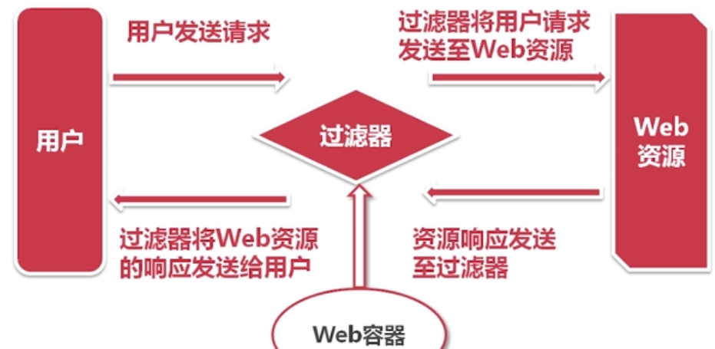
生命周期：

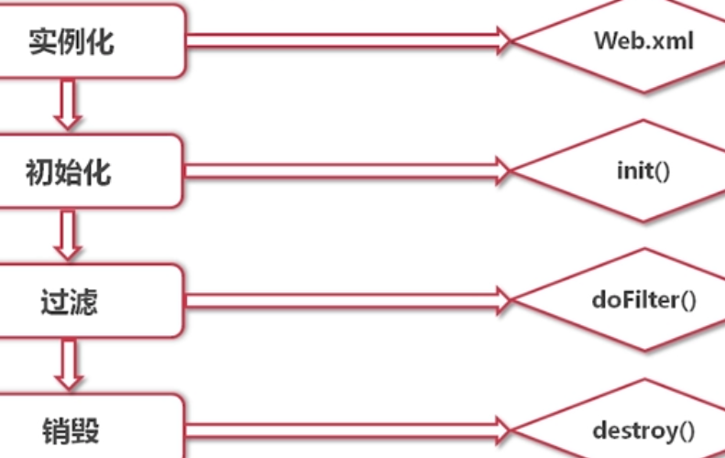

过滤器案例：
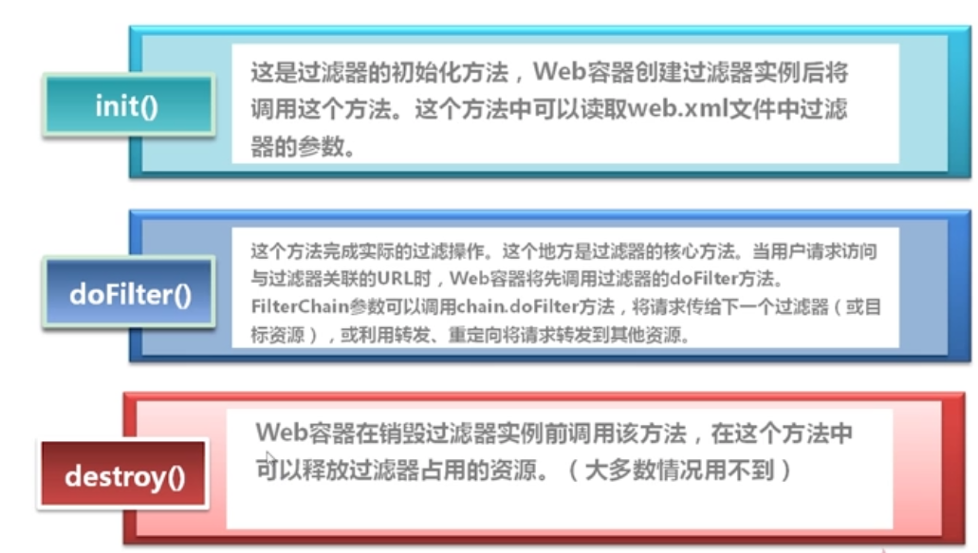
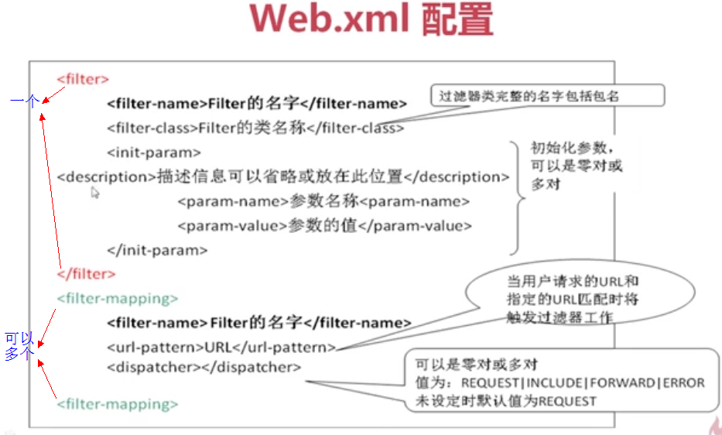
创建一个继承自Filter接口的过滤器类
在web.xml设置上述参数；
- 过滤器能否改变用户请求的web资源呢，能否改变用户请求的路径？可以
- 过滤器能否直接返回数据，能不能处理用户请求！不能
多个过滤器的执行顺序是什么样的？
过滤器链
多个不同的过滤器，之间是互不相干的。
多个相同的过滤器，用户请求的时候会形成一个过滤器链！

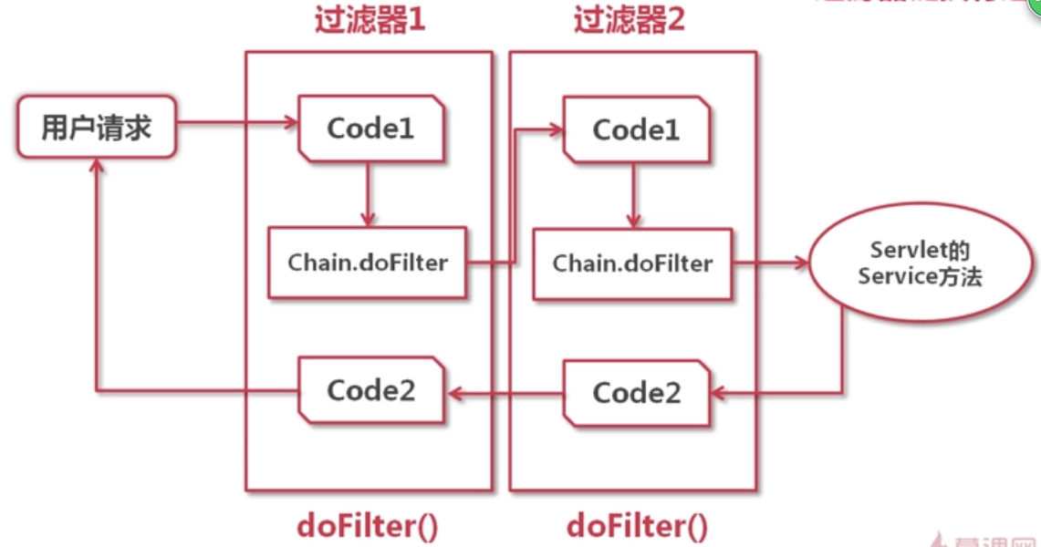
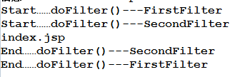

过滤器的分类
Request
Formard
Include
（以上三种分类机制视频重新学习）
Error
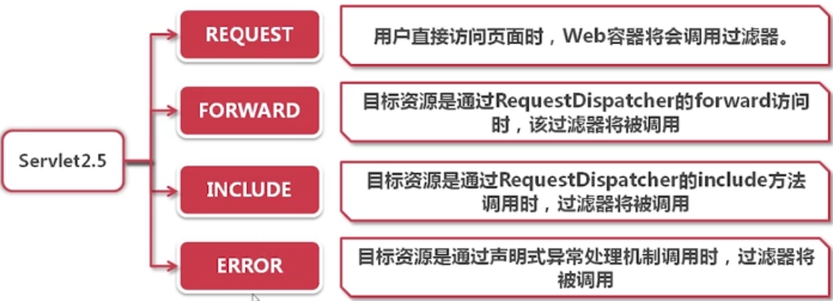

找不到用户界面Error
在web.xml文件里面配置一个error.jsp，找不到页面发生404错误时候，转向错误提示页面！
可提高用户体验度！
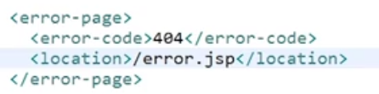
另一种方式：异步操作 @webFilter

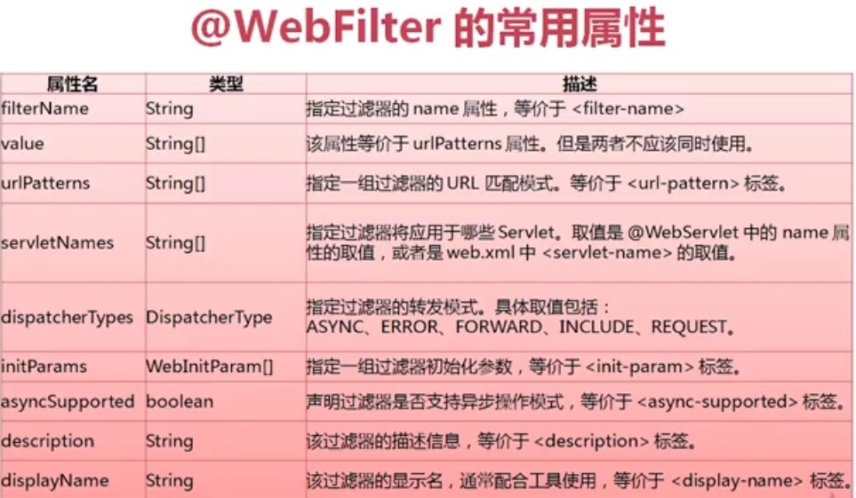

项目实战：
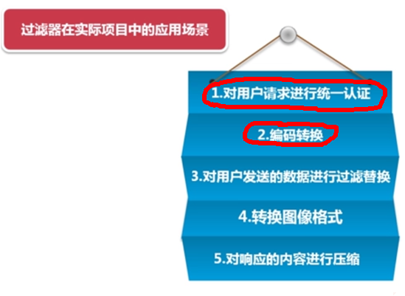

但是如果直接输入结果界面，可能显示出来结果！这是不安全的，需要用过滤器来过滤输入信息；
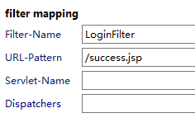
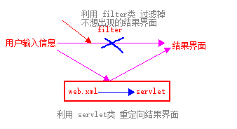
配置过滤器，过滤掉不让出现的结果，返回登录界面，放行正常的登录界面；
不能过滤掉登录界面，不然会出现无限重定向的循环！
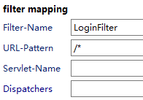
配置放行参数：
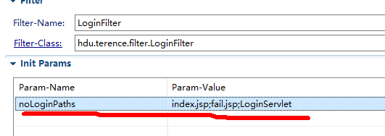
然后在Filter类中根据上述参数，放行上述相应的界面，过滤掉不正常的访问情况；
浏览器打开的同一次会话中只要登录成功一次，就用session记录一次，然后浏览器关闭之前可以直接通过网址访问登录成功的界面，此时可根据session里面的登录成功的记录直接放行；浏览器一旦关闭，会话结束，下次需要重新登录判断是否放行；

public void doFilter(ServletRequest arg0, ServletResponse arg1, FilterChain arg2) throws IOException, ServletException {

HttpServletRequest request = (HttpServletRequest) arg0;
HttpServletResponse response = (HttpServletResponse) arg1;

HttpSession session = request.getSession();

String noLoginPaths = config.getInitParameter("noLoginPaths");
String charset = config.getInitParameter("charset");
if(charset==null)
{
charset = "UTF-8";
}
request.setCharacterEncoding(charset);
if(noLoginPaths!=null)
{
String[] strArray = noLoginPaths.split(";");
for (int i = 0; i < strArray.length; i++)
{
if(strArray[i]==null || "".equals(strArray[i]))
continue;
if(request.getRequestURI().indexOf(strArray[i])!=-1 )
{
arg2.doFilter(arg0, arg1);
return;
}
}

}
if(session.getAttribute("username")!=null){
arg2.doFilter(arg0, arg1);
}else{
response.sendRedirect("index.jsp");
}

}

